CONTINUACIÓN DE GUÍA N°1:
INSTRUCCIONES:
- La interpretación de paisaje vanguardista (guía 1), deberá pintarlo con la técnica que encuentre a mano como por ejemplo: tempera, lápices de colores plumones, papeles de colores. (elija una sola técnica).
- Se recomienda observar videos de como pintar con diferentes técnicas: https://www.youtube.com/watch?v=acmPdLZY26c
https://www.youtube.com/watch?v=-7KuUrSKDHg

- Siempre pintar el fondo primero, luego los elementos generales y al final los detalles.  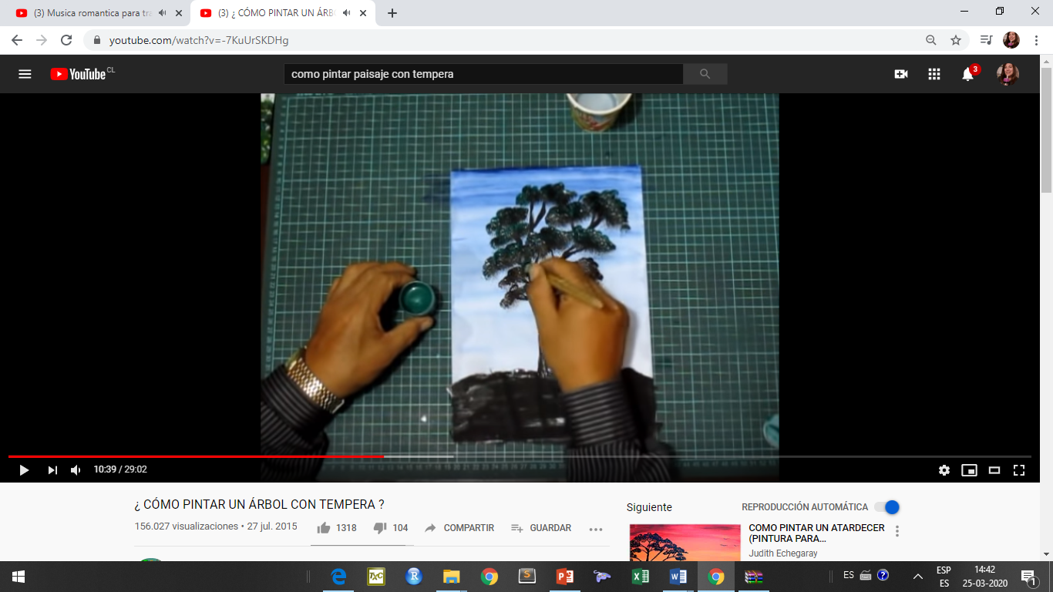 | 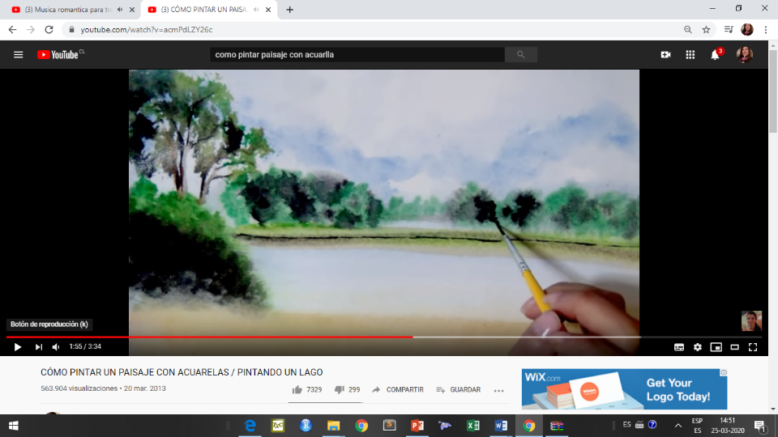  - Tratar de usar contrastes para que la pintura quede más armónica.  Tonos oscuros y tonos claros.

RUBRICA DE EVALUACION
ESCALA
Muy Bueno | 4 | Bueno | 3 | Regular | 2 | Insuficiente | 1 | No observado | 0
CRITERIOS / DIMENSIONES | INDICADORES A EVALUAR | PUNTAJE  OBTENIDO
CONTENIDO | Interpreta paisaje vanguardista, ya sea rural o urbano.
 | Señala nombre de obra y autor en reverso de trabajo.
 | La técnica es libre, el formato es hoja de block número 60.
PROCEDIMIENTO | Entrega su trabajo terminado y sin manchas, haciendo un trabajo prolijo y detallista.
 | Termina su trabajo antes o en el plazo asignado.
 | La obra está completamente terminada, utiliza todo el formato para pintar.

Marcia Parra Guía N° 2 25 de marzo.
NOMBRE: | Nº LISTA: | NOTA:
FECHA: | PTJE. TOTAL:  PUNTOS. | PTJE. OBTENIDO:

Actividad Evaluada 2
Redacte un informe sobre el arte vanguardista, utilizando la estructura que se entrega a continuación. Si no tiene computador lo puede redactar en cuaderno y enviar las fotografías o, en caso de no contar con medios digitales, presentarlo en formato físico cuando se reintegre al colegio.
- Portada, título: Informe de Estilo de arte Vanguardista, nombre y curso.
- Introducción: media página, mínimo.
- Desarrollo, definición de: Vanguardismo y estilo de arte, media página mínimo.
- Describir mínimo 5 estilos vanguardistas.
- Artistas exponentes principales de cada estilo.
- Imágenes de ejemplos de cada estilo.
- Conclusión.
- Bibliografía o webgrafía.

PAUTA DE EVALUACIÓN
NOMBRE: | Nº LISTA: | NOTA:
FECHA: | PTJE. TOTAL: 32  PUNTOS. | PTJE. OBTENIDO:
O.A 4: Analizar manifestaciones visuales patrimoniales y contemporáneas, contemplando criterios como: contexto, materialidad, lenguaje visual y propósito expresivo.
ESCALA
Muy Bueno | 4 | Bueno | 3 | Regular | 2 | Insuficiente | 1 | No observado | 0
CRITERIOS / DIMENSIONES | INDICADORES A EVALUAR | PUNTAJE  OBTENIDO
CONTENIDO | Investiga acerca de vanguardias artísticas del siglo XX.
 | Incorpora imágenes de autores y obras clasificándolas según estilos, como también los menciona.
 | Desarrolla por lo menos 5 estilos de vanguardias artísticas.
 | Define los conceptos de Vanguardia artística y estilo de arte.
 | Define cada estilo de arte de vanguardia. (Mínimo 5)
 | Selecciona una obra pictórica de vanguardia artística fundamentando el porqué de su elección en cuanto a formas, estilos colores y temáticas, incorpora una imagen de la obra, autor y estilo.
 | La investigación tiene: índice, Introducción, desarrollo, conclusiones y bibliografía o webgrafía, nombre, curso, y título de la investigación.
 | Se rige por la estructura del informe entregada en guía.
- Enviar trabajo terminado a marcia.parra@colegioprovidencialaserena.cl nombrando el archivo de la siguiente manera: curso, asignatura, apellido y nombre. Ejemplo: OCTAVO ARTES VISUALES GONZÁLEZ ANDREA

